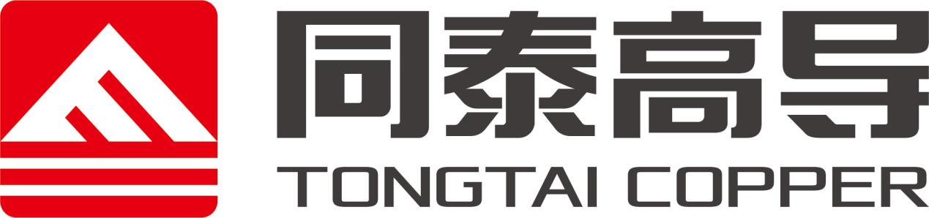
常州同泰高导新材料有限公司
招聘简章
常州同泰高导新材料有限公司（南海铜业）拥有员工总数500余人，注册资本金5亿元，占地170亩、主要业务涵盖精密铜管、优质铜杆铜线生产线、国际贸易等，现已形成年产4万吨铜管、40万吨铜杆、6万吨铜线的生产能力。2021年因公司业务需要，现面向社会诚聘以下岗位员工：
铜杆车间操作工：5人 男女不限，25-45岁，责任心强，吃苦耐劳；12小时工作制，做2休1，有夜班；4500-5500元/月
铜杆车间机修工：5人 男，年龄不限，会电焊气割，机电类应届生亦可；三班两运转，有夜班；5000-6000元/月
铜线车间操作工：5人 男女不限，25-45岁，责任心强，吃苦耐劳；12小时工作制，有夜班；7000-9500元/月
铜线机修钳工：5人 男女不限，25-45岁，责任心强，吃苦耐劳；12小时两班倒，有夜班；5000-6000元/月
行政文员：1人 男女不限26-40岁二本及以上学历，文秘类专业优先，1年以上工作经验；8小时常白班，单休；5000-8000元/月
材料类应届生：2人 男女不限，大专及以上，金属材料类（有色），8小时常白班，单休；5000-6000元/月（实习期）
电气自动化应届生：2人 男女不限，大专及以上，自动化控制、电子电路、机电等相关专业；8小时常白班，单休；5000-6000元/月（实习期）
机械自动化：2人 男女不限，大专及以上，机械设计制造及自动化、机械工程等相关专业；8小时常白班，单休；5000-6000元/月（实习期）
保安：1人 男，30-50岁，身体健康、无刑事犯罪前科，退伍军人优先；12小时工作制，有夜班；3500-4000元/月
以上岗位均提供住宿，缴纳社保，100元/月话费、饭费补助，高温补贴等！（工作满一年补贴工龄工资）
联系人：马先生 联系电话：13227850740（微信同号）
公司地址：常州市武进区洛阳镇戴洛路8号

